LUM
LIKOVNA NALOGA – SLIKANJE - Avtoportret- 4.razred
Če še nisi, pošlji izdelek učiteljici ali meni.
TJA – video ura ob 9.30
Delali bomo v učbeniku na strani 46 in v DZ na strani 38, posnetek 2.11
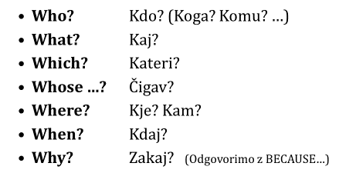
Edina angleška vprašalnica, ki se ne začne z W je HOW – kako.

pet – hišni ljubljenček cage – kletka floor – tla siddenly – nenadoma

GUM – Teamsi

MATEMATIKA
Vračamo se na snov o merjenju dolžine. Najprej ponovi že znano snov.
MERIMO DOLŽINO
Osnovna merska enota je meter.
MERIMO DOLŽINO
1 km = 1000 m
1 m = 10 dm = 100 cm = 1000 mm
1 dm = 10 cm = 100 mm
1 cm = 10 mm

Reši naloge v delovnem učbeniku na straneh 12 in 13.
- nalogo lahko izpustiš, saj je težko oceniti dolžine, ker že dolgo niste bili v šoli.
- Nalogo reši tako, da poiščeš predmete v domači sobi.
Ostale naloge pa lahko rešiš tudi s pomočjo zgornje preglednice.

